Modificare un fascicolo
Questa operazione è riservata al personale con permessi Completa o Archivistica.
Accedere a Gestione Fascicoli dal menù → Protocollo → Gestione → Gestione Fascicoli.
Trovare il fascicolo inserendo i parametri di ricerca, poi cliccare Elenca.
I dati modificabili del fascicolo sono l’oggetto e il responsabile del procedimento.
È possibile inoltre:
- Aggiungere il Fascicolo Collegato: Cliccando la lente in corrispondenza del campo “Fascicolo collegato” e selezionando dall'elenco il fascicolo che si vuole collegare. O nel caso sia stato collegato un fascicolo errato, rimuovere tale collegamento cliccando il bottone raffigurante il cestino in corrispondenza del campo “Fascicolo Collegato”;
- Mettere/togliere il fascicolo dal riservato: Cliccando l'apposito bottone “Metti in Riservato”, posto a destra nella schermata.
Cliccare Aggiorna per salvare le modifiche.
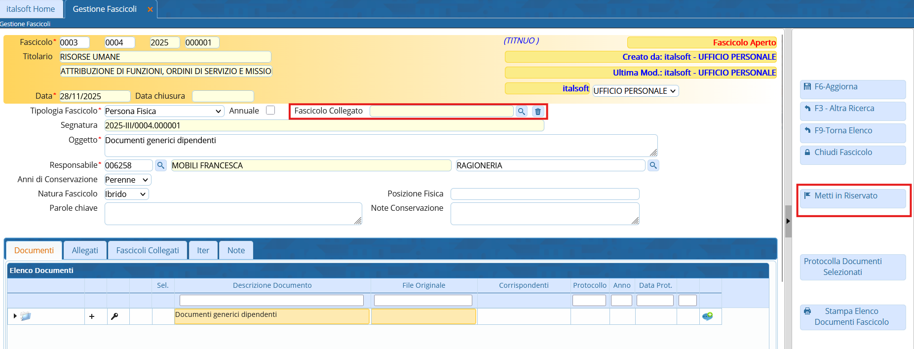

Chiudere un fascicolo
Questa operazione è riservata al personale con permessi Completa o Archivistica.
La chiusura del fascicolo dovrebbe avvenire nel momento della fascicolazione del protocollo che conclude la pratica (fascicoli per affare) o che conclude i rapporti con una persona fisica o giuridica (fascicoli per persona) oppure alla fine dell'anno solare se si tratta di un fascicolo per attività.
Accedere a Gestione Fascicoli dal menù → Protocollo → Gestione → Gestione Fascicoli.
Trovare il fascicolo inserendo i parametri di ricerca, poi cliccare Elenca.
Per chiudere un fascicolo, cliccare Chiudi Fascicolo.
Se il fascicolo è stato trasmesso in gestione, potrà essere chiuso a seguito della chiusura della trasmissione presente sulla scrivania dei documenti in carico degli utenti dell'ufficio assegnatario del fascicolo, mediante la presa in carico e chiusura con Chiudi iter.
NB: non si possono in nessun modo eliminare fascicoli esistenti, per non alterare la sequenza numerica. È possibile però riutilizzare un fascicolo creato per errore rinominandolo oppure lo si può chiudere.
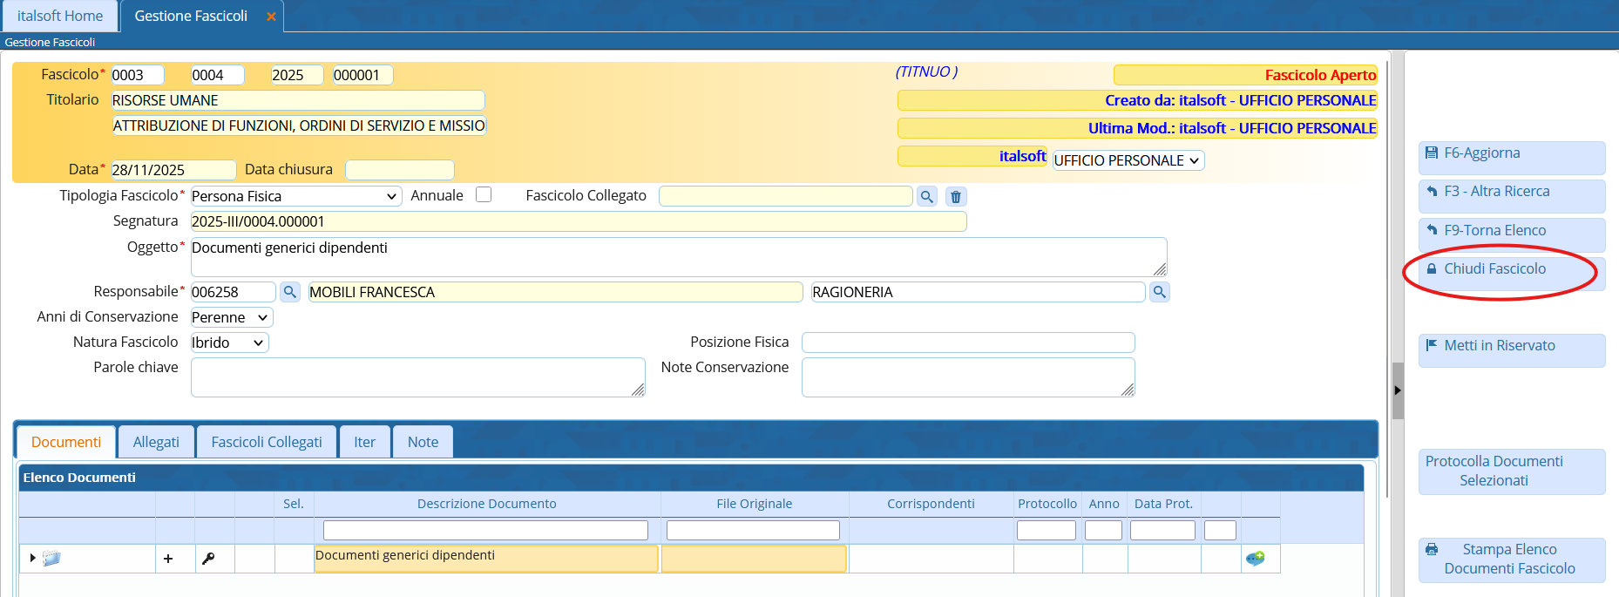
Confermare la data di chiusura del fascicolo.
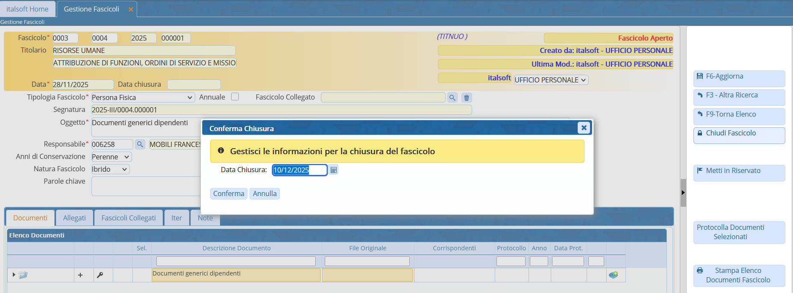

Riaprire un fascicolo
Questa operazione è riservata al personale con permesso Archivistica.
Accedere a Gestione Fascicoli dal menù → Protocollo → Gestione → Gestione Fascicoli.
Trovare il fascicolo inserendo i parametri di ricerca, poi cliccare Elenca.
NB: per cercare i fascicoli chiusi da riaprire, fare attenzione a impostare i giusti parametri di ricerca: in Stato Fascicolo, selezionare Chiusi.
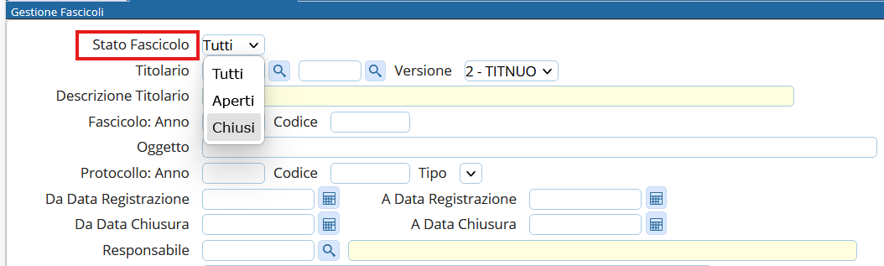
Per riaprire un fascicolo chiuso, cliccare Apri Fascicolo.
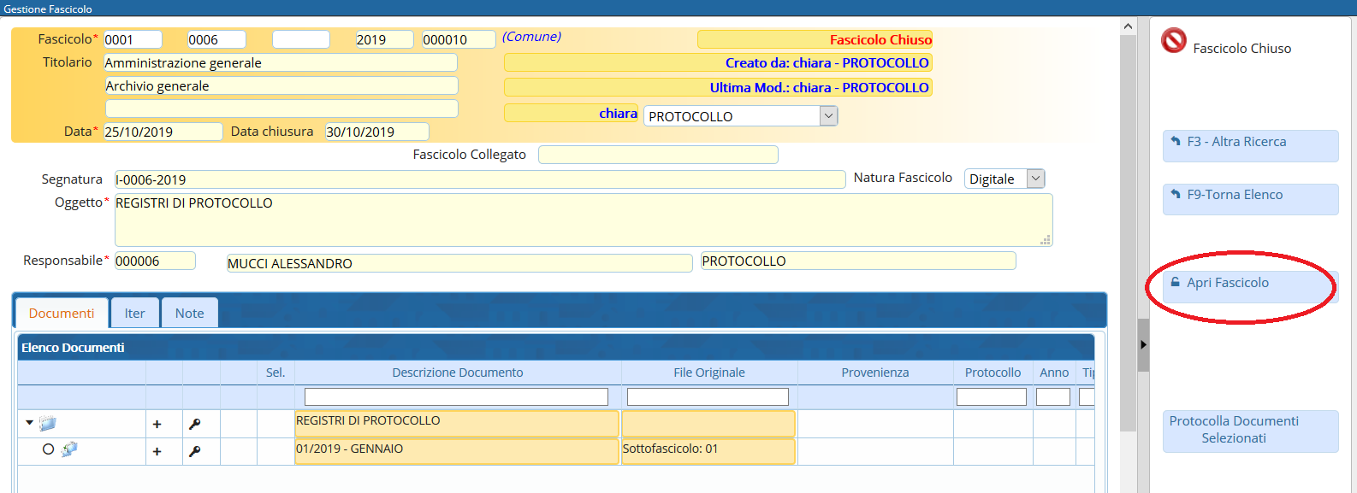
visualizzazioni.

